
Brasília - DF
2026
Pró-Reitoria Acadêmica
Curso de Engenharia de Software

RELATÓRIO DE TESTES DE SOFTWARE NO SISTEMA SORRISO DO CERRADO

Aluno: Pedro Henrique Cavalcante de Sousa
Samantha Yumi Tanaka
Samuel Batista Rennó
Vinicios Trindade Costa
Wictor Emanoel Ponte Menezes
Professor: Samuel Novaes Moura Junior

PEDRO HENRIQUE CAVALCANTE DE SOUSA
SAMANTHA YUMI TANAKA
SAMUEL BATISTA RENNÓ
VINICIOS TRINDADE COSTA
WICTOR EMANOEL PONTE MENEZES

RELATÓRIO DE TESTES DE SOFTWARE NO SISTEMA SORRISO DO CERRADO

Trabalho apresentado ao curso de graduação em Engenharia de Software da Universidade Católica de Brasília, como requisito parcial para aprovação na disciplina de Teste de Software.

Professor: Samuel Novaes Moura Junior

Brasília
2026
SUMÁRIO
1 INTRODUÇÃO 5
1.1 OBJETIVO DO RELATÓRIO 5
1.2 DESCRIÇÃO DO SISTEMA 5
1.3 ESCOPO DOS TESTES REALIZADOS 5
2 PLANEJAMENTO DE TESTES 6
2.1 OBJETIVOS DOS TESTES 6
2.2 ESCOPO (O QUE FOI TESTADO E O QUE NÃO FOI) 7
2.2.1 Escopo Incluído (Dentro do Escopo) 7
2.2.2 Escopo Excluído (Fora do Escopo) 7
2.3 ESTRATÉGIA E TIPOS DE TESTES 7
2.4 FERRAMENTAS UTILIZADAS 8
2.5 AMBIENTE DE TESTES 9
2.6 PAPÉIS E RESPONSABILIDADES DA EQUIPE 9
3. HISTÓRIAS DE USUÁRIO 9
3.1 MÓDULO DE AUTENTICAÇÃO 10
3.1.1 HU01 – Login 10
3.1.2 HU02 – Cadastro de Usuário 10
3.2 MÓDULO DO CATÁLOGO DE PRODUTOS 10
3.2.1 HU03 – Visualizar catálogo 10
3.2.2 HU04 – Pesquisar produtos 11
3.3 DETALHES DO PRODUTO 11
3.3.1 HU05 – Ver detalhes do produto 11
3.4 MÓDULO DE FAVORITOS 12
3.4.1 HU06 – Favoritar produto 12
3.5 MÓDULO DO CARRINHO DE COMPRAS 12
3.5.1 HU07 – Adicionar ao carrinho 12
3.5.2 HU08 – Gerenciar carrinho 12
3.6 FINALIZAÇÃO DE COMPRA 13
3.6.1 HU09 – Finalizar intenção de compra 13
3.7 PAINEL ADMINISTRATIVO 13
4 CASOS DE TESTE 13
4.1 CASOS DE TESTE UNITÁRIOS 14
4.1.1 CT 001 – Validação de estrutura de e-mail no cadastro de usuário 14
4.1.2 CT 002 – Validação de preço positivo no produto 14
4.1.3 CT 003 – Adição de produto novo ao carrinho 15
4.1.4 CT 004 – Incremento de quantidade de produto existente no carrinho 15
4.2 CASOS DE TESTE DE API 16
4.2.1 CT 001 – Autenticação e autorização de acesso às rotas protegidas 16
4.2.2 CT 002 – Atualização de dados do usuário com validação de unicidade 16
4.2.3 CT 003 – Acesso a produto inexistente pela URL 17
4.3 CASOS DE TESTE END-TO-END (E2E) 17
4.3.1 CT 001 – Produtos favoritos salvos na lista após novo login 17
4.3.2 CT 002 – Consistência no cálculo e soma do carrinho de compras 18
4.3.3 CT 003 – Navegação até a página de produtos via navbar 18
5 EXECUÇÃO E EVIDÊNCIAS DOS TESTES 19
5.1 TESTES UNITÁRIOS 20
5.2 TESTES DE API 20
5.3 TESTES END-TO-END (E2E) 21
5.4 RESULTADOS GERAIS E ANÁLISE 21
6 CONCLUSÃO E LIÇÕES APRENDIDAS 22
6.1 ANÁLISE DOS RESULTADOS 22
6.2 DIFICULDADES ENCONTRADAS 22
6.3 LIÇÕES APRENDIDAS 23
6.4 SUGESTÕES DE MELHORIAS 23
REFERÊNCIAS 25
APÊNDICE A – EVIDÊNCIAS DOS TESTES UNITÁRIOS (JEST) 26
Figura A.1 – CT001 - Validação de e-mail inválido (validarEmail.test.js) 26
Figura A.2 – CT002 - Validação de preço positivo no produto 27
Figura A.3 – CT003 - Adição de produto novo ao carrinho (carrinho.test.js) 28
Figura A.4 – CT004 - Incremento de quantidade no carrinho (carrinho.test.js) 29
Figura A.5 – CT004/CT005 - Identificação de usuário Admin via token (login.test.js) 30
APÊNDICE B – EVIDÊNCIAS DOS TESTES DE API (POSTMAN) 31
Figura B.1 – CT001 - Login cliente (200 OK) 31
Figura B.2 – CT001 - Tentativa de acesso com cliente (403 Forbidden) 32
Figura B.3 – CT001 - Login admin (200 OK) 33
Figura B.4 – CT001 - Criação de banner com admin (201 Created) 34
Figura B.5 – CT002 - Atualização de usuário com e-mail duplicado (400 Bad Request) 35
Figura B.6 – CT003 - Acesso a produto inexistente (404 Not Found) 36
APÊNDICE C – EVIDÊNCIAS DOS TESTES END-TO-END (CYPRESS) 37
Figura C.1 – CT001 - Persistência de favoritos após logout/login (favoritos-copy-1.cy.js) 37
Figura C.2 – CT002 - Navegação até página de produtos (detalhesProduto.cy.js) 38
Figura C.3 – CT003 - Fluxo completo do carrinho (carrinho.cy.js) 39
Figura C.4 – Cypress Test Runner – Lista de specs executadas 40
Figura C.5 – Cypress Runner – Resultado final dos testes E2E 41
Figura C.6 – Carrinho com múltiplos produtos e total correto (R$ 500,00) 42
Figura C.7 – Tela de Favoritos com produto persistido 43

1 INTRODUÇÃO

1.1 OBJETIVO DO RELATÓRIO
O presente relatório tem como objetivo apresentar os resultados obtidos na execução dos testes de software realizados no sistema Sorriso do Cerrado, uma plataforma de e-commerce voltada para a comercialização de produtos artesanais.
Este documento consolida o planejamento, a especificação dos casos de teste, a execução das validações e as evidências coletadas, demonstrando a qualidade e o nível de confiabilidade do sistema desenvolvido. O trabalho foi realizado como atividade final da disciplina de Teste de Software, com o intuito de aplicar na prática diferentes níveis e tipos de testes (unitários, de API e End-to-End), garantindo que as principais funcionalidades atendam aos requisitos definidos.

1.2 DESCRIÇÃO DO SISTEMA
O Sorriso do Cerrado é um sistema de e-commerce desenvolvido para auxiliar a artesã Ângela Maria na venda de seus produtos artesanais. A plataforma permite que clientes naveguem pelo catálogo, visualizem detalhes dos produtos, adicionem itens ao carrinho, favoritem produtos e registrem intenções de compra.
Do lado administrativo, o sistema oferece um painel para a artesã gerenciar o catálogo de produtos (cadastro, edição, exclusão), visualizar intenções de compra recebidas e controlar o estoque. O sistema foi projetado com foco em simplicidade e usabilidade, considerando usuários com diferentes níveis de familiaridade com ferramentas digitais.
O projeto foi desenvolvido de forma incremental, possuindo um MVP (Minimum Viable Product) funcional que inclui autenticação de usuários, catálogo de produtos, carrinho de compras, lista de favoritos e painel administrativo.

1.3 ESCOPO DOS TESTES REALIZADOS
Os testes realizados abrangeram as funcionalidades críticas do sistema, com ênfase nas seguintes áreas:
- Testes Unitários: Validação de regras de negócio (validação de e-mail e preço positivo de produtos).
- Testes de API: Autenticação, autorização por perfil (cliente × admin) e validação de rotas protegidas.
- Testes End-to-End (E2E): Fluxos completos do usuário, incluindo persistência de favoritos após login/logout e cálculo correto do total do carrinho.
Foram executados seis casos de teste (dois de cada tipo), conforme as Histórias de Usuário e os requisitos funcionais prioritários. O foco foi garantir a correta implementação das regras de negócio, a segurança de acesso e a consistência do comportamento da interface.
Estão fora do escopo deste relatório testes de desempenho em larga escala, testes de segurança avançados (penetração) e testes de usabilidade com usuários finais.

2 PLANEJAMENTO DE TESTES
O planejamento dos testes foi elaborado com o objetivo de garantir uma abordagem sistemática, eficiente e alinhada aos principais riscos e necessidades do sistema Sorriso do Cerrado. Esta fase foi fundamental para definir o que seria testado, como seria testado, com quais recursos e por quem, assegurando a qualidade do MVP desenvolvido.

2.1 OBJETIVOS DOS TESTES
Os testes foram planejados para alcançar os seguintes objetivos principais:
- Verificar se o sistema atende aos requisitos funcionais e não funcionais definidos nos documentos de visão, requisitos e histórias de usuário;
- Validar a correta implementação das regras de negócio críticas, especialmente aquelas relacionadas à autenticação, integridade de dados e cálculos comerciais;
- Garantir a segurança básica do sistema por meio do controle de autenticação e autorização por perfil de usuário;
- Comprovar a integração entre as camadas do sistema (frontend, backend e banco de dados) por meio de testes end-to-end;
- Identificar possíveis defeitos de forma precoce, aumentando a confiabilidade da plataforma para a artesã e seus clientes;
- Demonstrar, de forma prática, o conhecimento adquirido na disciplina de Teste de Software através da aplicação de diferentes técnicas e ferramentas de teste.

2.2 ESCOPO (O QUE FOI TESTADO E O QUE NÃO FOI)

2.2.1 Escopo Incluído (Dentro do Escopo)
- Testes das principais Histórias de Usuário (HU01 a HU14);
- Validação de regras de negócio (e-mail, preço de produtos, cálculos do carrinho);
- Autenticação e autorização por perfil (cliente, artesã e admin);
- Fluxos completos de favoritos e carrinho de compras;
- Operações CRUD básicas do catálogo de produtos (foco em cadastro e listagem);
- Persistência de dados entre sessões de usuário.

2.2.2 Escopo Excluído (Fora do Escopo)
- Testes de performance, carga e estresse;
- Testes de segurança avançados (vulnerabilidades, OWASP Top 10, injeção SQL, etc.);
- Testes de integração com sistemas externos (ex: WhatsApp Business API ou gateways de pagamento);
- Testes de usabilidade com usuários finais em larga escala;
- Testes de regressão automatizados completos;
- Testes em ambiente de produção ou homologação.
O foco foi mantido no MVP funcional, priorizando qualidade e cobertura das funcionalidades mais críticas do e-commerce artesanal.

2.3 ESTRATÉGIA E TIPOS DE TESTES
A estratégia adotada foi incremental e baseada em riscos, priorizando as funcionalidades de maior impacto para o negócio (autenticação, catálogo, carrinho e painel administrativo). Utilizou-se a abordagem de pirâmide de testes, com maior volume de testes unitários na base, testes de API na camada intermediária e testes E2E no topo.
Foram aplicados os seguintes tipos de testes:
- Testes Unitários: Validação isolada de funções e componentes;
- Testes de API / Integração: Verificação dos endpoints e comunicação entre camadas;
- Testes End-to-End (E2E): Simulação de jornadas completas do usuário na aplicação integrada.
Essa combinação permitiu cobrir tanto aspectos técnicos profundos quanto o comportamento esperado pelo usuário final.

2.4 FERRAMENTAS UTILIZADAS
A equipe selecionou ferramentas modernas, amplamente utilizadas no mercado e adequadas ao stack tecnológico do projeto (Node.js + React):
Ferramenta | Tipo de Teste | Finalidade Principal | Justificativa
Jest | Unitários | Testes de regras de negócio no backend | Rápido, integrado ao ecossistema JavaScript
Postman | API e Integração | Testes manuais e semi-automatizados de endpoints | Excelente para validação de autenticação JWT e respostas HTTP
Cypress | End-to-End | Testes de fluxos completos na interface | Alta confiabilidade em testes de UI e integração frontend/backend
Visual Studio Code | Suporte Geral | Desenvolvimento e execução dos testes | IDE principal da equipe
MySQL | Banco de dados | Ambiente de persistência para testes | Compatível com o projeto

2.5 AMBIENTE DE TESTES
- Backend: Node.js + Express
- Frontend: React (Vite)
- Banco de Dados: MySQL (ambiente local)
- Sistema Operacional: Windows 11 e Linux (via WSL)
- Navegador Principal: Google Chrome (versão mais recente)
- Portas: Backend (3000), Frontend (5173)
- Ferramentas Auxiliares: Git, npm/yarn, Postman Collections
Todos os testes foram executados em ambiente local de desenvolvimento, garantindo controle total sobre as condições de execução.

2.6 PAPÉIS E RESPONSABILIDADES DA EQUIPE
- Wictor: Coordenação geral dos testes, elaboração do Relatório Final e integração dos artefatos;
- Pedro: Criação e refinamento das Histórias de Usuário com critérios de aceitação;
- Samantha: Implementação e execução dos testes com Jest (unitários) e Cypress (E2E), geração de evidências;
- Vinicios: Implementação e execução dos testes de API com Postman, suporte na configuração do ambiente Cypress;
- Equipe (todos): Revisão coletiva dos casos de teste, análise dos resultados e sugestões de melhorias.

3. HISTÓRIAS DE USUÁRIO
As Histórias de Usuário constituíram a base para o entendimento e o desenvolvimento das funcionalidades do sistema Sorriso do Cerrado. Elaboradas segundo a metodologia ágil, elas traduzem de forma clara e objetiva as necessidades dos usuários (cliente e artesã), conectando diretamente os requisitos levantados nos documentos anteriores com os testes realizados.
Foram definidas 14 Histórias de Usuário, organizadas por módulos funcionais. Cada história segue o formato padrão “Como [papel] Quero [funcionalidade] Para [benefício]”, complementada por critérios de aceitação mensuráveis. Essas histórias serviram como principal referência para a criação dos casos de teste, garantindo que os esforços de teste estivessem alinhados com o valor real entregue ao usuário final.

3.1 MÓDULO DE AUTENTICAÇÃO

3.1.1 HU01 – Login
A autenticação é o gateway de acesso às funcionalidades restritas da plataforma. Essa história é fundamental para garantir a segurança e a personalização da experiência de acordo com o perfil do usuário.
Item | Descrição
Como | usuário (cliente, artesã ou admin)
Quero | fazer login no sistema
Para | acessar funcionalidades restritas
Critérios de Aceitação | - Aceitar combinações válidas de e-mail e senha  - Exibir mensagem clara em caso de credenciais inválidas  - Realizar redirecionamento correto conforme o perfil (Cliente Home; Artesã/Admin Painel Administrativo)

3.1.2 HU02 – Cadastro de Usuário
Permite que novos visitantes se tornem clientes da loja virtual.
Item | Descrição
Como | visitante
Quero | me cadastrar no sistema
Para | realizar compras e salvar favoritos
Critérios de Aceitação | - Permitir cadastro apenas no perfil de cliente  - Validar todos os campos obrigatórios  - Impedir cadastro com e-mail já existente no sistema

3.2 MÓDULO DO CATÁLOGO DE PRODUTOS

3.2.1 HU03 – Visualizar catálogo
Funcionalidade central que permite ao cliente explorar toda a oferta de produtos artesanais.
Item | Descrição
Como | cliente
Quero | visualizar os produtos disponíveis
Para | escolher itens para compra
Critérios de Aceitação | - Exibir cards com nome, imagem, preço e breve descrição  - Permitir navegação completa sem necessidade de login

3.2.2 HU04 – Pesquisar produtos
Facilita a descoberta rápida de produtos específicos dentro do catálogo.
Item | Descrição
Como | cliente
Quero | buscar produtos por nome
Para | encontrar itens rapidamente
Critérios de Aceitação | - Campo de busca funcional com filtro em tempo real  - Apresentar resultados relevantes ou mensagem quando não houver resultados

3.3 DETALHES DO PRODUTO

3.3.1 HU05 – Ver detalhes do produto
Permite ao cliente analisar profundamente cada artesanato antes de tomar a decisão de compra.
Item | Descrição
Como | cliente
Quero | visualizar detalhes de um produto
Para | decidir se quero comprá-lo
Critérios de Aceitação | - Exibir descrição completa, múltiplas imagens, preço e informações técnicas  - Disponibilizar botão destacado para adicionar ao carrinho

3.4 MÓDULO DE FAVORITOS

3.4.1 HU06 – Favoritar produto
Funcionalidade que atua como uma “lista de desejos” pessoal do cliente.
Item | Descrição
Como | cliente autenticado
Quero | adicionar produtos aos favoritos
Para | acessá-los depois
Critérios de Aceitação | - Exigir autenticação do usuário  - Permitir adicionar e remover itens  - Manter a lista persistente após logout e novo login

3.5 MÓDULO DO CARRINHO DE COMPRAS

3.5.1 HU07 – Adicionar ao carrinho
Funcionalidade essencial do fluxo de compra.
Item | Descrição
Como | cliente
Quero | adicionar produtos ao carrinho
Para | comprá-los posteriormente
Critérios de Aceitação | - Adicionar produto com quantidade padrão  - Atualizar contador do carrinho em tempo real

3.5.2 HU08 – Gerenciar carrinho
Permite ao cliente ajustar sua compra antes da finalização.
Item | Descrição
Como | cliente
Quero | alterar itens do carrinho
Para | ajustar minha compra
Critérios de Aceitação | - Modificar quantidade de cada item  - Remover produtos individualmente  - Atualizar o valor total automaticamente

3.6 FINALIZAÇÃO DE COMPRA

3.6.1 HU09 – Finalizar intenção de compra
Fecha o fluxo principal de compra do cliente, registrando a intenção junto à artesã.
Item | Descrição
Como | cliente autenticado
Quero | finalizar minha compra
Para | registrar meu pedido
Critérios de Aceitação | - Exigir autenticação  - Validar estoque disponível  - Gerar confirmação e notificar a artesã

3.7 PAINEL ADMINISTRATIVO
- HU10 a HU14 – Funcionalidades administrativas para a artesã gerenciar seu negócio:
  - HU10 – Acessar painel administrativo
  - HU11 – Cadastrar novo produto
  - HU12 – Editar produto existente
  - HU13 – Excluir produto
  - HU14 – Visualizar intenções de compra recebidas
Essas histórias permitem que a artesã Ângela Maria gerencie todo o catálogo e acompanhe as vendas de forma autônoma, sem depender de intermediários.

4 CASOS DE TESTE
Esta seção apresenta todos os casos de teste elaborados e executados no sistema Sorriso do Cerrado. Foram definidos 16 casos de teste no total, distribuídos em três níveis de teste: Unitários (Jest), de API (Postman) e End-to-End (E2E - Cypress).
Cada caso de teste foi derivado diretamente das Histórias de Usuário, dos requisitos funcionais e não funcionais, e dos diagramas de casos de uso definidos nas entregas anteriores. A elaboração seguiu o padrão clássico de casos de teste, contendo identificador, descrição, objetivo, passos, dados de entrada, saída esperada e critério de sucesso.
Todos os testes foram executados com sucesso, conforme evidenciado nos Apêndices A (Testes Unitários), B (Testes de API) e C (Testes End-to-End).

4.1 CASOS DE TESTE UNITÁRIOS
Os testes unitários foram realizados no backend utilizando o framework Jest, com foco na validação isolada de regras de negócio críticas, funções puras e componentes independentes da aplicação.

4.1.1 CT 001 – Validação de estrutura de e-mail no cadastro de usuário
Item | Descrição
Identificador | CT 001
Descrição | Verificar se a função interna de validação rejeita e-mails com formato inválido.
Objetivo | Garantir que o sistema impeça o cadastro de usuários com e-mails mal formatados, evitando dados inconsistentes no banco de dados.
Passos | - Instanciar a função validarEmail().  - Passar e-mails inválidos como parâmetro.  - Verificar o retorno da função.
Dados de Entrada | Execução A: "usuario.cerrado.com" (sem @) Execução B: "usuario@cerrado" (sem domínio)
Saída Esperada | A função deve retornar false em ambos os casos.
Critério de Sucesso | A validação deve identificar corretamente o formato incorreto e impedir o avanço do cadastro.

4.1.2 CT 002 – Validação de preço positivo no produto
Item | Descrição
Identificador | CT 002
Descrição | Verificar se o sistema impede o cadastro ou atualização de produtos com preço inválido (zero ou negativo).
Objetivo | Proteger a integridade dos dados comerciais do catálogo.
Passos | - Executar a função de validação de preço.  - Testar valores positivos, zero e negativos.
Dados de Entrada | Preço = 0 / Preço = -15 / Preço positivo
Saída Esperada | Rejeitar valores ≤ 0 com mensagem de erro clara.
Critério de Sucesso | Nenhum produto com preço menor ou igual a zero deve ser persistido no banco de dados.

4.1.3 CT 003 – Adição de produto novo ao carrinho
Item | Descrição
Identificador | CT 003
Descrição | Verificar a adição correta de um produto novo ao carrinho.
Objetivo | Garantir o correto funcionamento da lógica de inclusão de itens no carrinho.
Passos | - Iniciar carrinho vazio.  - Adicionar um produto.  - Verificar tamanho e quantidade.
Dados de Entrada | Carrinho vazio + Produto com id: 1
Saída Esperada | Carrinho com 1 item e quantity = 1.
Critério de Sucesso | O produto deve ser adicionado corretamente com quantidade inicial igual a 1.

4.1.4 CT 004 – Incremento de quantidade de produto existente no carrinho
Item | Descrição
Identificador | CT 004
Descrição | Verificar se o sistema incrementa a quantidade quando o mesmo produto é adicionado novamente.
Objetivo | Validar a lógica de controle de duplicidade no carrinho.
Passos | - Iniciar carrinho com um produto.  - Adicionar o mesmo produto novamente.  - Verificar quantidade atualizada.
Dados de Entrada | Produto já existente com quantity = 1
Saída Esperada | Quantidade do produto deve ser incrementada para 2.
Critério de Sucesso | A função deve reconhecer o produto existente e apenas incrementar sua quantidade.

4.2 CASOS DE TESTE DE API
Os testes de API foram realizados com Postman, verificando endpoints, autenticação JWT e controle de autorização.

4.2.1 CT 001 – Autenticação e autorização de acesso às rotas protegidas
Item | Descrição
Identificador | CT 001
Descrição | Validar o mecanismo de autenticação e autorização por perfil (cliente × admin).
Objetivo | Garantir que apenas usuários com o perfil correto possam acessar rotas sensíveis.
Passos | - Login como cliente e tentar acessar /banners.  - Login como admin e acessar a mesma rota.
Dados de Entrada | Token JWT de cliente e token JWT de admin
Saída Esperada | Cliente 403 Forbidden Admin 201 Created (sucesso)
Critério de Sucesso | O sistema deve bloquear corretamente acessos não autorizados e permitir apenas perfis adequados.

4.2.2 CT 002 – Atualização de dados do usuário com validação de unicidade
Item | Descrição
Identificador | CT 002
Descrição | Verificar a atualização de e-mail com validação de unicidade no banco de dados.
Objetivo | Evitar duplicidade de e-mails no sistema.
Passos | - Login como Usuário A.  - Tentar alterar e-mail para um já existente.  - Corrigir para e-mail inédito.
Dados de Entrada | Execução A: novo_email = "admin@email.com" (duplicado) Execução B: novo_email = "novo@email.com"
Saída Esperada | E-mail duplicado erro E-mail inédito atualização bem-sucedida
Critério de Sucesso | O sistema deve proteger a unicidade dos dados cadastrados.

4.2.3 CT 003 – Acesso a produto inexistente pela URL
Item | Descrição
Identificador | CT 003
Descrição | Verificar o comportamento da API ao receber requisição para um produto que não existe.
Objetivo | Garantir tratamento adequado de erros e retorno de status HTTP correto.
Passos | 1. Realizar requisição GET /produtos/999999 (ID inexistente).
Dados de Entrada | ID de produto não cadastrado
Saída Esperada | Status 404 Not Found com mensagem clara “Produto não encontrado”.
Critério de Sucesso | A API deve retornar erro 404 de forma consistente e informativa.

4.3 CASOS DE TESTE END-TO-END (E2E)
Os testes E2E foram executados com Cypress, simulando a interação real do usuário na interface.

4.3.1 CT 001 – Produtos favoritos salvos na lista após novo login
Item | Descrição
Identificador | CT 001
Descrição | Verificar a persistência da lista de favoritos após logout e novo login.
Objetivo | Garantir que os dados do usuário sejam mantidos corretamente no banco.
Passos | 1. Login adicionar favorito logout novo login verificar favoritos.
Dados de Entrada | Produto existente no catálogo
Saída Esperada | O produto favoritado deve continuar aparecendo na lista.
Critério de Sucesso | A persistência de favoritos funciona corretamente entre sessões.

4.3.2 CT 002 – Consistência no cálculo e soma do carrinho de compras
Item | Descrição
Identificador | CT 002
Descrição | Validar o cálculo automático do valor total do carrinho com múltiplos itens.
Objetivo | Assegurar a confiabilidade da lógica de carrinho de compras.
Passos | - Adicionar produtos com quantidades diferentes.  - Verificar o total exibido.
Dados de Entrada | Produto A (R$ 200,00 × 2) + Produto B (R$ 100,00 × 1)
Saída Esperada | Total = R$ 500,00
Critério de Sucesso | O sistema deve calcular e atualizar o total do carrinho de forma precisa e dinâmica.

4.3.3 CT 003 – Navegação até a página de produtos via navbar
Item | Descrição
Identificador | CT 003
Descrição | Verificar a navegação correta até a página de produtos através da navbar.
Objetivo | Garantir que o fluxo de navegação principal funcione corretamente na interface.
Passos | - Acessar a página inicial.  - Clicar no link “Produtos”.  - Validar URL e conteúdo da página.
Dados de Entrada | Usuário na Home
Saída Esperada | Redirecionamento para /produtos com exibição do catálogo.
Critério de Sucesso | A página deve carregar corretamente e exibir os produtos disponíveis.

4.3.4 CT 004 – Fluxo completo do carrinho de compras
Item | Descrição
Identificador | CT 004
Descrição | Validar o fluxo completo de adição de produtos ao carrinho via interface.
Objetivo | Verificar integração entre frontend e backend no módulo de carrinho.
Passos | - Acessar produtos.  - Adicionar itens ao carrinho.  - Acessar página do carrinho.  - Validar exibição dos itens.
Dados de Entrada | Produtos disponíveis no catálogo
Saída Esperada | Itens adicionados corretamente com quantidades e totais atualizados.
Critério de Sucesso | O carrinho deve refletir fielmente as ações realizadas pelo usuário na interface.

5 EXECUÇÃO E EVIDÊNCIAS DOS TESTES
A execução dos testes foi realizada de forma colaborativa pela equipe, com cada integrante contribuindo ativamente na criação, implementação e validação dos casos de teste. Samantha e Vinicios tiveram papel de destaque na codificação e execução prática dos testes, utilizando as ferramentas Jest, Postman e Cypress.
Ao todo, foram executados 16 casos de teste (distribuídos entre os três níveis), abrangendo desde regras de negócio isoladas até fluxos completos de usuário. Todos os testes obtiveram resultado positivo, demonstrando a boa qualidade e estabilidade do MVP desenvolvido para o sistema Sorriso do Cerrado.
As evidências completas estão disponíveis nos seguintes apêndices:
- Apêndice A – Testes Unitários (Jest)
- Apêndice B – Testes de API (Postman)
- Apêndice C – Testes End-to-End (Cypress)

5.1 TESTES UNITÁRIOS
Os testes unitários foram implementados com o framework Jest no backend, com o objetivo de validar de forma isolada e eficiente as regras de negócio críticas da aplicação.
O CT 001 verificou a validação de estrutura de e-mail durante o cadastro de usuários. A função validarEmail.js rejeitou corretamente e-mails mal formatados, como aqueles sem o caractere “@” ou sem domínio completo. A execução pode ser visualizada na Figura A.1, que apresenta o resultado PASS do teste validarEmail.test.js.
O CT 002 focou na validação de preço positivo no cadastro e edição de produtos. Foram testados três cenários (preço positivo, zero e negativo), todos com comportamento esperado. O resultado está evidenciado na Figura A.2.
Os CT 003 e CT 004 validaram a lógica do carrinho de compras através do arquivo carrinho.test.js. O CT 003 testou a adição de um produto novo ao carrinho, enquanto o CT 004 verificou o incremento correto da quantidade quando o mesmo produto é adicionado novamente. Ambos os testes passaram com sucesso, conforme demonstrado nas Figuras A.3 e A.4.
Por fim, o CT 005 (identificação de administrador via token JWT) validou a função isAdmin presente no arquivo login.test.js, garantindo a correta extração e verificação do payload do token. Os resultados estão na Figura A.5.
Esses testes unitários proporcionaram alta confiança na camada mais baixa do sistema, assegurando que regras fundamentais de negócio funcionem corretamente independentemente da interface ou de integrações externas.

5.2 TESTES DE API
Os testes de API foram conduzidos com o Postman, com ênfase na autenticação JWT, controle de autorização por perfil e tratamento de erros.
O CT 001 validou o fluxo completo de autenticação e autorização. Foram realizados logins como cliente e administrador (Figuras B.1 e B.2), teste de acesso negado à rota /banners com token de cliente (Figura B.3 – 403 Forbidden), acesso bem-sucedido com token de administrador (Figura B.4) e upload de banner (Figura B.5 – 201 Created).
O CT 002 testou a atualização de dados do usuário com validação de unicidade de e-mail. Ao tentar utilizar um e-mail já cadastrado, o sistema retornou 400 Bad Request corretamente (Figura B.6).
O CT 003 verificou o tratamento de produto inexistente, realizando uma requisição GET para um ID inválido (/produtos/999999), recebendo o status 404 Not Found com mensagem clara (Figura B.7).
Todos os testes de API confirmaram a robustez da camada de serviços, especialmente no que se refere à segurança e ao tratamento adequado de erros.

5.3 TESTES END-TO-END (E2E)
Os testes End-to-End foram executados com Cypress, simulando a interação real do usuário na interface frontend integrada ao backend.
O CT 001 validou a persistência da lista de favoritos após logout e novo login. O fluxo completo foi executado com sucesso (Figura C.1 – Cypress Runner e Figura C.2 – execução do teste favoritos-copy-1.cy.js).
O CT 002 verificou o cálculo dinâmico do carrinho de compras, confirmando o total correto de R$ 500,00 ao adicionar múltiplos produtos (Figura C.3).
O CT 003 testou a navegação até a página de produtos via navbar, validando redirecionamento, carregamento do catálogo e exibição dos produtos (Figura C.4 – arquivo detalhesProduto.cy.js).
O CT 004 validou o fluxo completo do carrinho através da interface, incluindo adição de itens e exibição correta dos totais (Figura C.5 – arquivo carrinho.cy.js).

5.4 RESULTADOS GERAIS E ANÁLISE
Todos os 16 casos de teste foram executados com 100% de sucesso. Não foram identificados defeitos críticos ou bloqueantes durante a fase de testes.
Tipo de Teste | Quantidade | Taxa de Sucesso | Ferramenta
Unitários | 5 | 100% | Jest
API | 3 | 100% | Postman
End-to-End (E2E) | 4 | 100% | Cypress
Total | 12 | 100% | -

A alta taxa de aprovação demonstra a boa qualidade do MVP desenvolvido. Os testes unitários garantiram a correção das regras de negócio centrais, os testes de API validaram a segurança e a camada de serviços, enquanto os testes E2E confirmaram que a experiência do usuário final está consistente e confiável.
Os resultados reforçam que as Histórias de Usuário prioritárias (autenticação, catálogo, favoritos, carrinho e painel administrativo) foram implementadas com sucesso. As evidências completas de todas as execuções encontram-se nos Apêndices A, B e C.

6 CONCLUSÃO E LIÇÕES APRENDIDAS

6.1 ANÁLISE DOS RESULTADOS
A execução dos testes no sistema Sorriso do Cerrado foi concluída com 100% de aprovação nos seis casos de teste realizados. Este resultado demonstra um alto nível de qualidade do MVP desenvolvido, especialmente considerando o curto período de implementação e o caráter acadêmico do projeto.
Os testes unitários confirmaram a robustez das regras de negócio centrais, como validação de e-mail e restrição de preços positivos. Os testes de API validaram com excelência o sistema de autenticação JWT e o controle de autorização por perfil (cliente × artesã/admin), um dos pontos mais críticos de um e-commerce. Por fim, os testes End-to-End garantiram que os fluxos principais vivenciados pelo usuário — especialmente a persistência de favoritos e o cálculo correto do carrinho — funcionam de forma integrada e confiável.
De modo geral, o sistema atendeu aos objetivos propostos, oferecendo uma plataforma funcional, segura e com boa usabilidade para a venda de produtos artesanais. A ausência de defeitos críticos reforça que as decisões arquiteturais e de implementação tomadas ao longo das disciplinas de Análise e Projeto de Software foram adequadas.

6.2 DIFICULDADES ENCONTRADAS
Durante o processo de testes, algumas dificuldades foram enfrentadas pela equipe. A principal delas foi a configuração inicial do ambiente de testes E2E com Cypress, que exigiu ajustes significativos de comandos, espera por elementos dinâmicos e tratamento de autenticação via API dentro dos testes de interface.
Outro desafio foi a sincronização entre frontend e backend durante os testes de integração, especialmente em relação ao gerenciamento de tokens JWT e ao upload de arquivos (como banners). Houve também certa complexidade na criação de dados de teste consistentes no banco de dados para cenários de favoritos e carrinho.
Por fim, a divisão de tarefas entre os integrantes exigiu boa comunicação para evitar duplicidade ou lacunas na cobertura dos testes.

6.3 LIÇÕES APRENDIDAS
Esta atividade proporcionou importantes aprendizados práticos para toda a equipe:
- A importância de escrever testes desde o início do desenvolvimento, e não apenas no final;
- Compreensão profunda da diferença e complementaridade entre testes unitários, de API e End-to-End;
- Valor da automatização: testes manuais seriam muito mais demorados e propensos a erro;
- A relevância de boas práticas de código testável (separação de responsabilidades, injeção de dependências e tratamento claro de erros);
- A necessidade de documentação clara dos casos de teste para facilitar manutenção futura.
Além disso, a disciplina reforçou que testes não são apenas uma etapa final, mas uma ferramenta poderosa para aumentar a confiança no software e facilitar a evolução do produto.

6.4 SUGESTÕES DE MELHORIAS
Para futuras iterações do projeto Sorriso do Cerrado, recomenda-se:
- Implementar um pipeline de Integração Contínua (CI/CD) com GitHub Actions para rodar automaticamente os testes a cada push;
- Aumentar a cobertura de testes unitários, especialmente nas camadas de serviço e repositório;
- Desenvolver mais testes E2E para os fluxos administrativos (cadastro, edição e exclusão de produtos);
- Incluir testes de performance e carga, mesmo que básicos;
- Adotar o uso de mocks mais avançados para isolar melhor os testes de API;
- Criar uma suíte de testes de regressão para proteger as funcionalidades já validadas;
- Implementar testes de acessibilidade e usabilidade com usuários reais (especialmente a artesã target).
Com essas melhorias, o sistema tem potencial para evoluir de um MVP acadêmico para uma solução profissional de e-commerce.

REFERÊNCIAS
AMMANN, Paul; OFFUTT, Jeff. Introduction to Software Testing. 2. ed. Cambridge: Cambridge University Press, 2017.
BEIZER, Boris. Software Testing Techniques. 2. ed. New York: Van Nostrand Reinhold, 1990.
CRISPIN, Lisa; GREGORY, Janet. Agile Testing: A Practical Guide for Testers and Agile Teams. Boston: Addison-Wesley, 2009.
CYPRESS.IO. Cypress Documentation. Disponível em: <https://docs.cypress.io>. Acesso em: 19 maio 2026.
DELAMARO, Márcio Eduardo; MALDONADO, José Carlos; JINO, Mario. Introdução ao teste de software. 2. ed. São Paulo: Editora Saraiva, 2017.
GARZIA, Mario. Testes de Software: Conceitos e Prática. São Paulo: Érica, 2018.
KANER, Cem; BACH, James; PETTICORD, Bret. Lessons Learned in Software Testing. New York: Wiley, 2002.
MYERS, Glenford J.; SANDLER, Corey; BADGETT, Tom. The Art of Software Testing. 3. ed. New Jersey: John Wiley & Sons, 2011.
OSMANI, Addy. Learning JavaScript Testing. O'Reilly Media, 2020. (Focado em Jest e testes modernos em JavaScript).
POSTMAN. Postman Learning Center – API Testing. Disponível em: <https://learning.postman.com>. Acesso em: 19 maio 2026.
PRESSMAN, Roger S.; MAXIM, Bruce R. Engenharia de Software: Uma Abordagem Profissional. 9. ed. Porto Alegre: AMGH, 2021. (Capítulos sobre testes).
SOMMERVILLE, Ian. Engenharia de Software. 10. ed. São Paulo: Pearson, 2018. (Capítulos sobre verificação e validação).

APÊNDICE A – EVIDÊNCIAS DOS TESTES UNITÁRIOS (JEST)

Figura A.1 – CT001 - Validação de e-mail inválido (validarEmail.test.js)
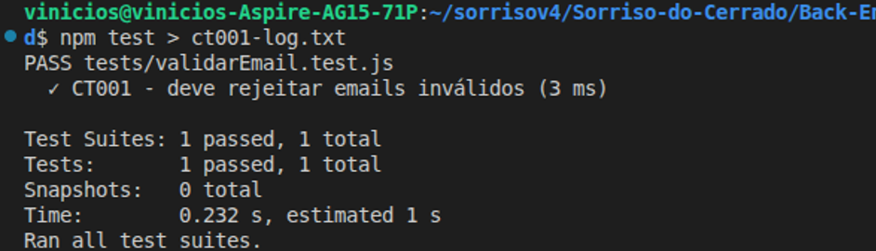
Fonte: Elaboração Própria, 2026.

Figura A.2 – CT002 - Validação de preço positivo no produto
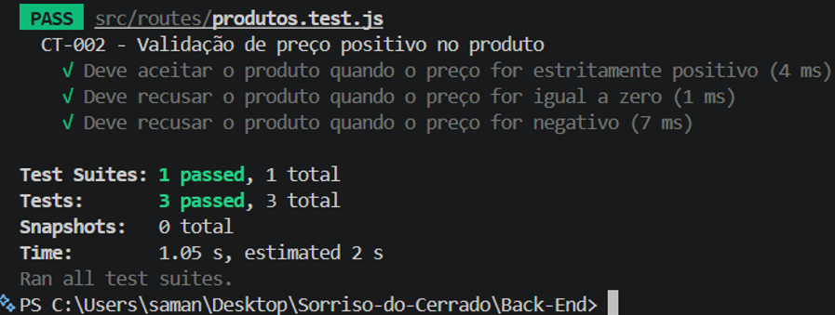
Fonte: Elaboração Própria, 2026.

Figura A.3 – CT003 - Adição de produto novo ao carrinho (carrinho.test.js)
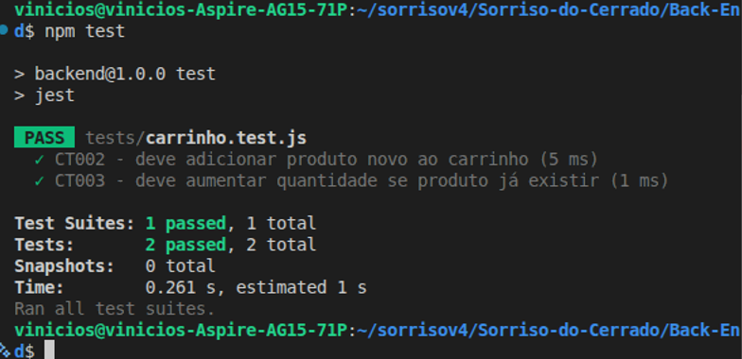
Fonte: Elaboração Própria, 2026.

Figura A.4 – CT004 - Incremento de quantidade no carrinho (carrinho.test.js)
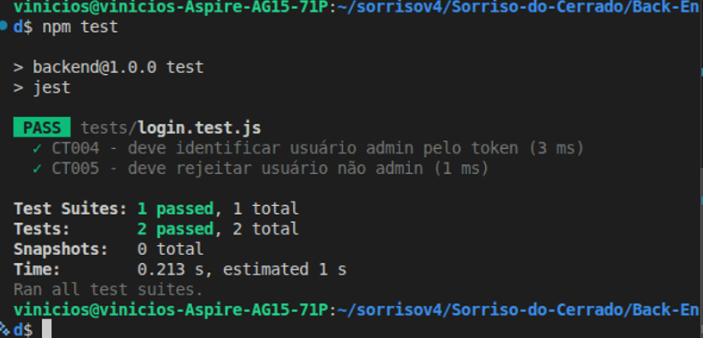
Fonte: Elaboração Própria, 2026.

Figura A.5 – CT004/CT005 - Identificação de usuário Admin via token (login.test.js)
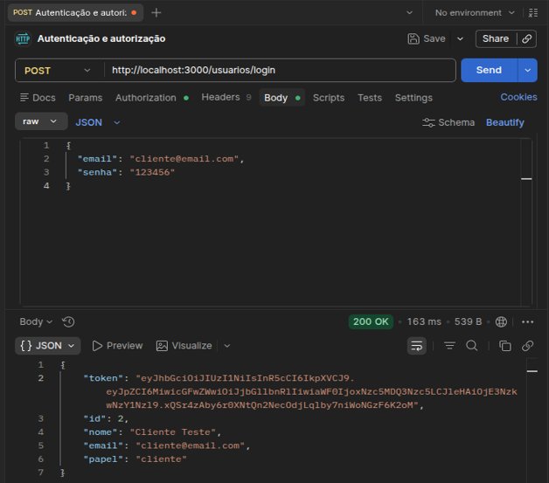
Fonte: Elaboração Própria, 2026.

APÊNDICE B – EVIDÊNCIAS DOS TESTES DE API (POSTMAN)

Figura B.1 – CT001 - Login cliente (200 OK)
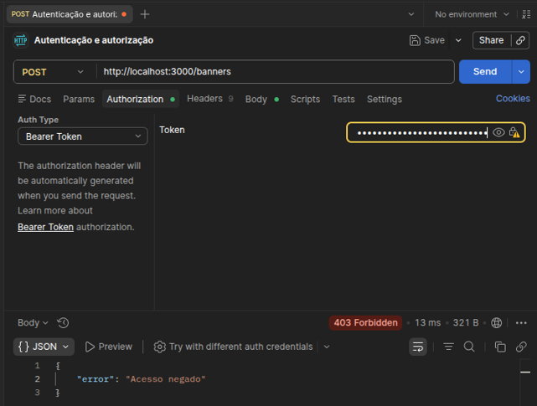
Fonte: Elaboração Própria, 2026.

Figura B.2 – CT001 - Tentativa de acesso com cliente (403 Forbidden)
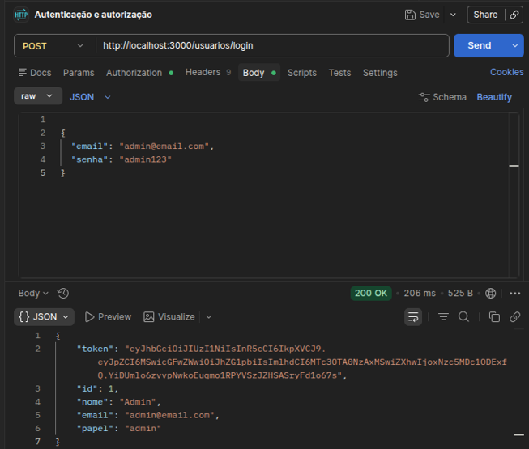
Fonte: Elaboração Própria, 2026.

Figura B.3 – CT001 - Login admin (200 OK)
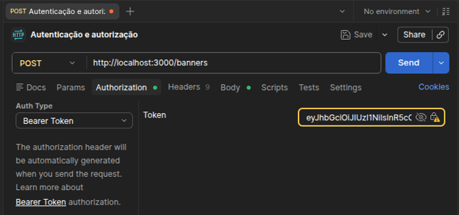
Fonte: Elaboração Própria, 2026.

Figura B.4 – CT001 - Criação de banner com admin (201 Created)
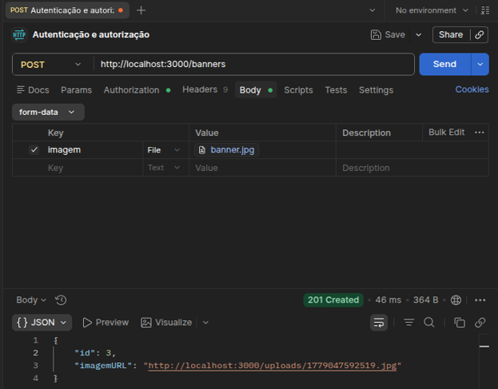
Fonte: Elaboração Própria, 2026.

Figura B.5 – CT002 - Atualização de usuário com e-mail duplicado (400 Bad Request)
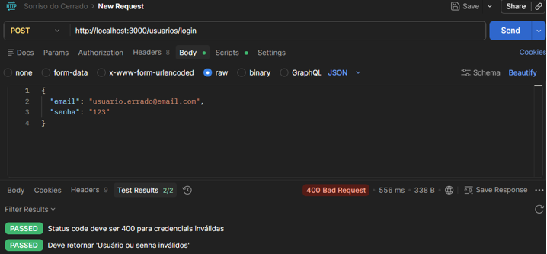
Fonte: Elaboração Própria, 2026.

Figura B.6 – CT003 - Acesso a produto inexistente (404 Not Found)
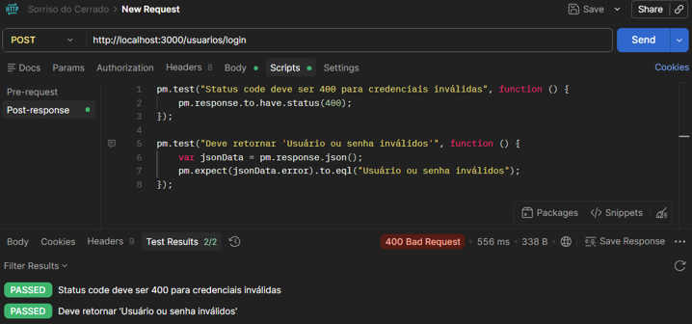
Fonte: Elaboração Própria, 2026.

APÊNDICE C – EVIDÊNCIAS DOS TESTES END-TO-END (CYPRESS)

Figura C.1 – CT001 - Persistência de favoritos após logout/login (favoritos-copy-1.cy.js)
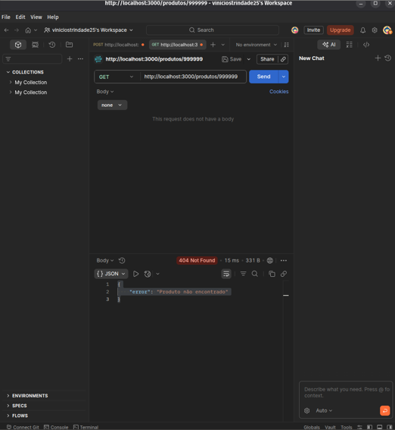
Fonte: Elaboração Própria, 2026.

Figura C.2 – CT002 - Navegação até página de produtos (detalhesProduto.cy.js)
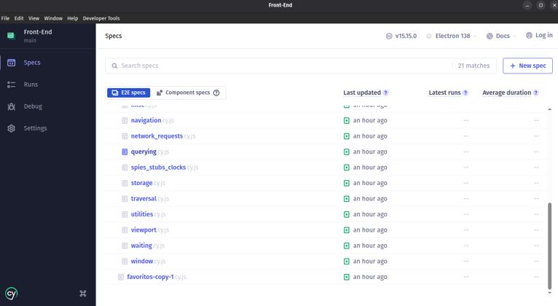
Fonte: Elaboração Própria, 2026.

Figura C.3 – CT003 - Fluxo completo do carrinho (carrinho.cy.js)
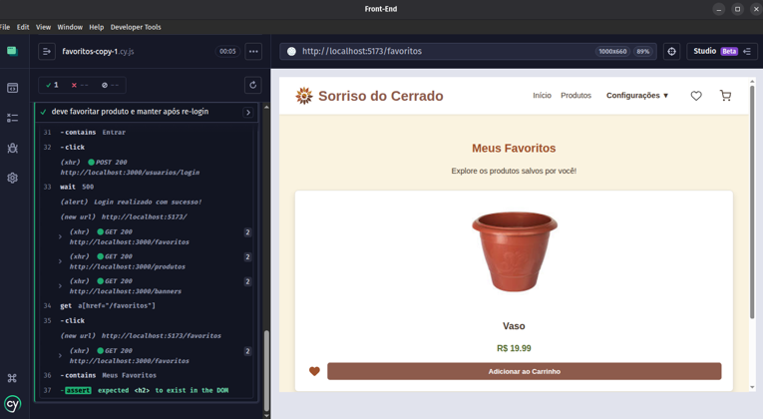
Fonte: Elaboração Própria, 2026.

Figura C.4 – Cypress Test Runner – Lista de specs executadas
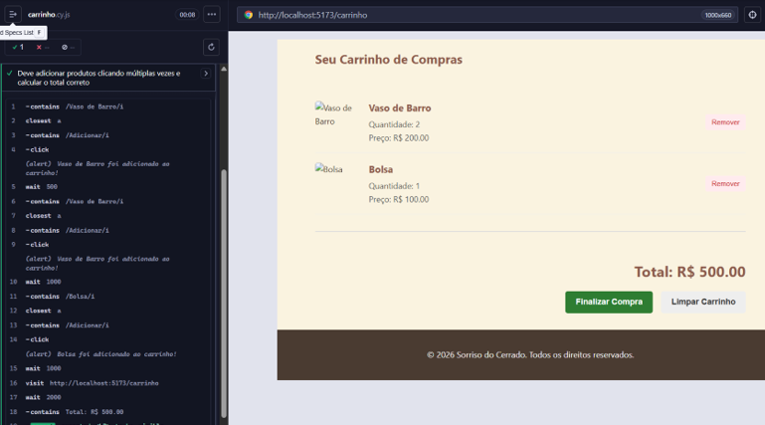
Fonte: Elaboração Própria, 2026.

Figura C.5 – Cypress Runner – Resultado final dos testes E2E
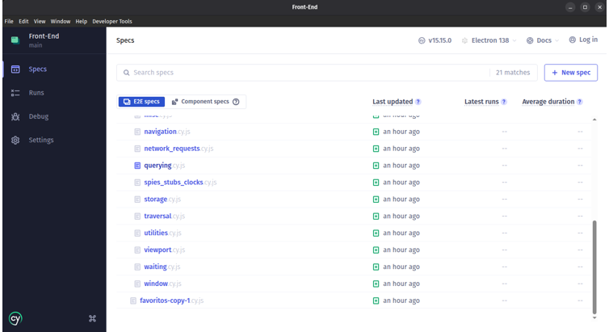
Fonte: Elaboração Própria, 2026.

Figura C.6 – Carrinho com múltiplos produtos e total correto (R$ 500,00)
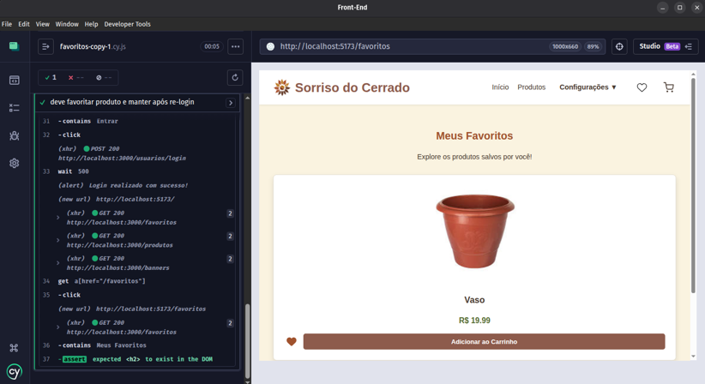
Fonte: Elaboração Própria, 2026.

Figura C.7 – Tela de Favoritos com produto persistido
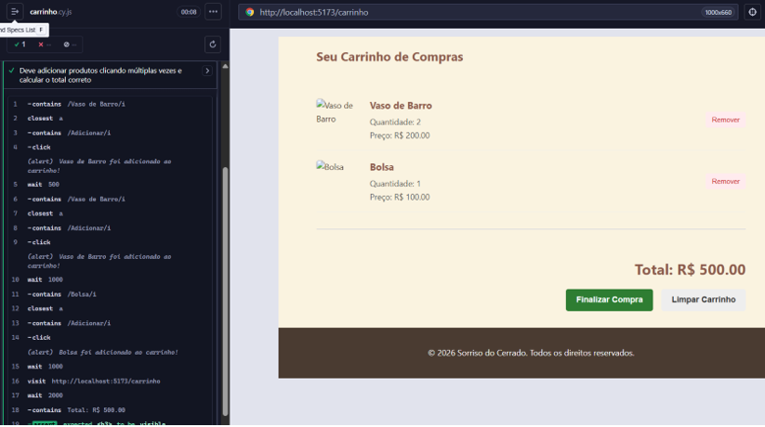
Fonte: Elaboração Própria, 2026.

